Класс GraphicsSettings

Совместимость:

OldSetingsProvider OldSettings = new OldSettingsProvider();

Содержит коллекцию, необходимую для запуска старого режима показа

Панель участника:

public static double MemberPanelWidth = 405;

*Ширина главной панели участника*

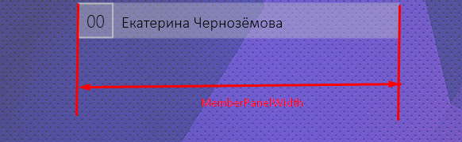

public static double MemberPanelHeight = 45;

*Высота главной панели участника*

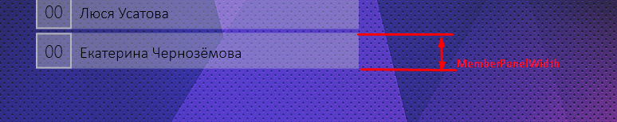

public static double MemberNameFontSize = 20;

*Размер шрифта для имени участника*

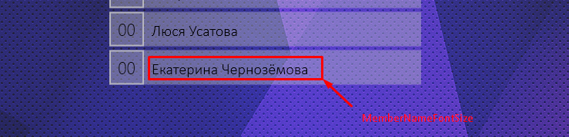

public static double MemberPanelOpacity = 1;

*Итоговая прозрачность панели участника после применения эффекта проявления*

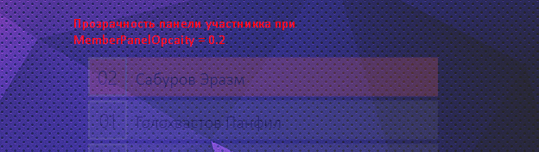

public static Color MemberPanelColor = new Color()

*Цвет панели участника*

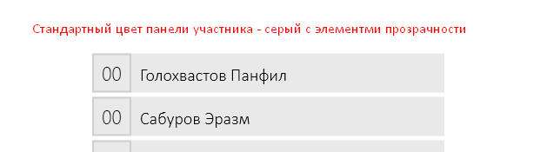

public static Color MemberPanelChosenColor = new Color()

*Цвет панели выделенного участника*

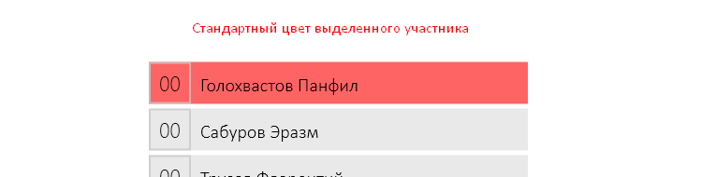

public static FontFamily MemberNameFontFamily = new FontFamily("Calibri");

*Тип шрифта для имени участника*

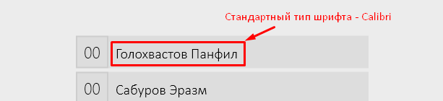

public static Brush MemberNameFontColor;

*Цвет шрифта для имени участника*

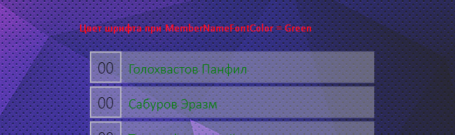

public static FontWeight MemberNameFontWeight = FontWeights.Thin;

*Стиль шрифта для имен участника*

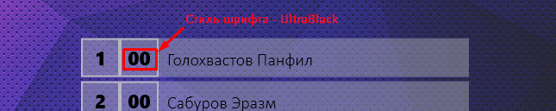

public static double MemberPointsFontSize = 22;

*Размер шрифта надписи, отображающей количество баллов участника*

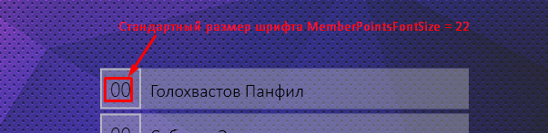

public static Color MemberPointsStrokeColor = new Color()

*Цвет контура вокруг баллов*

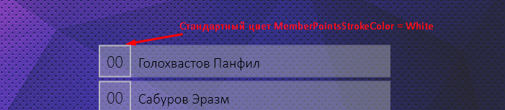

public static Brush MemberPointsFontColor = Brushes.Black;

*Цвет шрифта надписи, отображающей количество баллов участника*

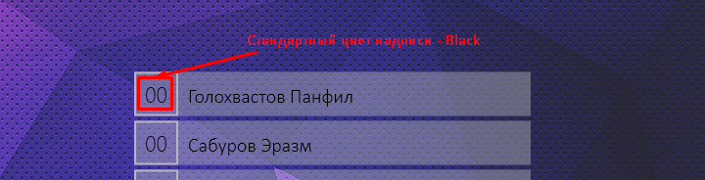

public static double MemberPointsStrokeWidth = 2;

*Ширина контура вокруг надписи с баллами участника*

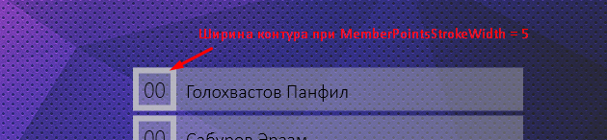

public static List<Nomination> NominationsList = new List<Nomination>()

{

new Nomination("Первое место", 1, MemberPanelFirstPlace),

new Nomination("Второе место", 2, MemberPanelSecondPlace),

new Nomination("Третье место", 3, MemberPanelThirdPlace)

};

*Номинации, которые предусмотрены в данном мероприятии. По умолчанию три места с цветами золота, серебра и бронзы соответственно*

public static bool MemberPlaceShow = true;

*Включает или выключает режим отображения предварительных мест*

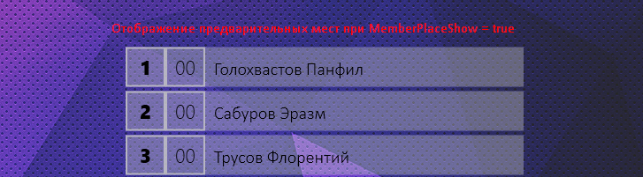

public static Brush MemberPlaceFontColor = Brushes.Black;

*Цвет шрифта надписи в панели, отображающей предварительное место участника*

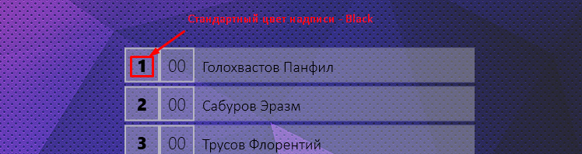

public static int MemberPlaceFontSize = 22;

*Размер шрифта надписи в панели, отображающей предварительное место участника*

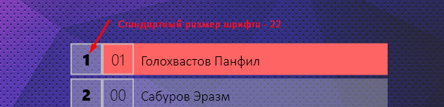

public static double MemberPlaceFontScale = 0;

*Отступ между началом главной панели и панелью с предварительным местом в топе*

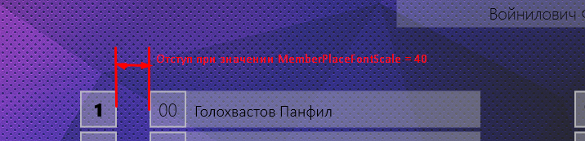

public static FontWeight MemberPlaceFontWeight = FontWeights.Black;

*Стиль шрифта для надписи с предварительным местом*

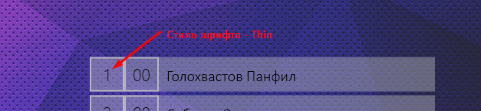

public static int MemberPlaceFontSize = 22;

*Размер шрифта для надписи с предварительным местом*

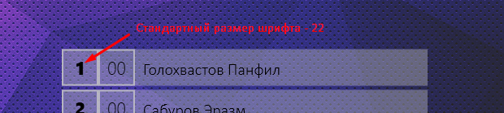

public static double MemberPlaceStrokeWidth = 5;

*Ширина контура для надписи с предварительным местом*

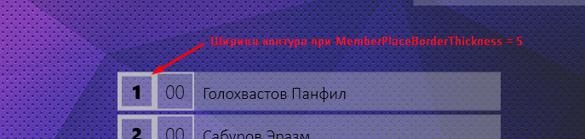

public static Color MemberPlaceStrokeColor = new Color()

*Цвет контура для надписи с предварительным местом*

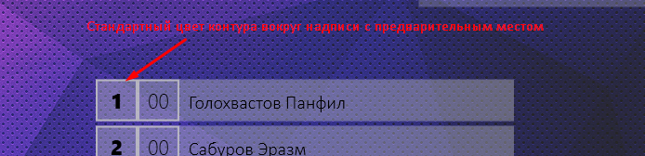

Панель жюри:

public static double JuryPanelWidth = 405;

*Ширина панели жюри*

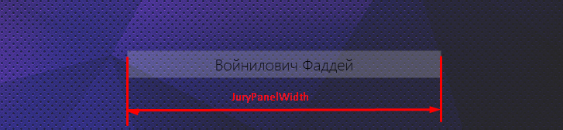

public static double JuryPanelHeight = 35;

*Высота панели жюри*



public static double JuryPanelOpacity = 0.5;

*Итоговая прозрачность панели жюри после эффекта проявления*



public static double JuryFontSize = 20;

*Размер шрифта для имени жюри*



public static Color JuryPanelColor = new Color()

*Цвет панели жюри*

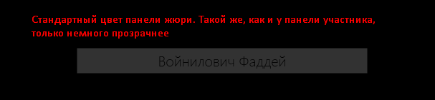

Панель с баллом:

public static double PointBarFontSize = 120;

*Размер шрифта для панели с баллами*

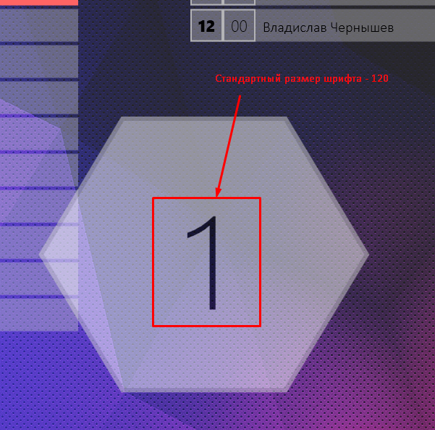

public static double PointBarPanelOpacity = 1;

*Итоговая прозрачность панели с баллами после применения эффекта проявления*

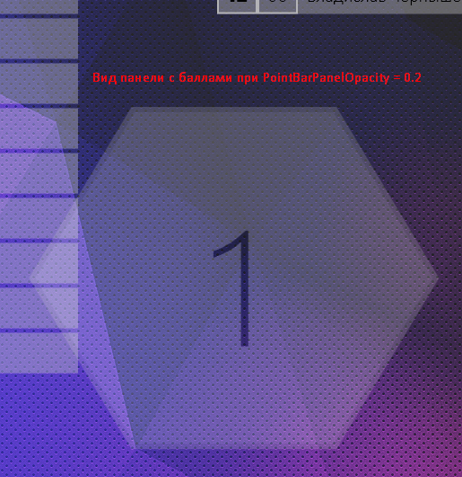

Расстановка объектов:

public static int TopJuryInterval = 100;

*Интервал между верхней частью окна и панелью жюри*



public static int JuryMemberOffset = 100;

*Интервал между панелью жюри и началом таблицы с участниками*

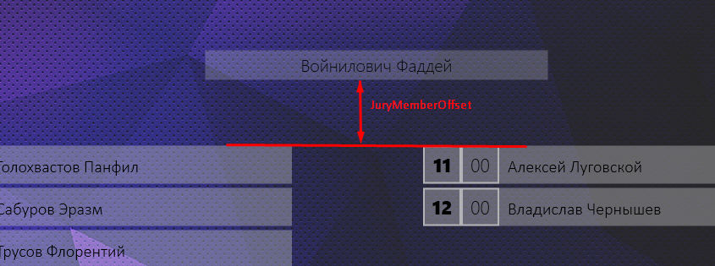

public static int MemberInterval = 5;

*Интервал между панелями участников*

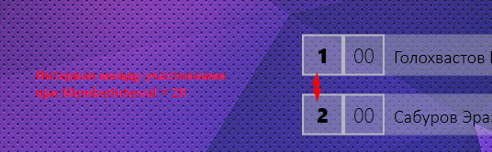

public static int MemberColumnInterval = 100;

*Интервал между центральной осью окна Viewer и панелью участника*

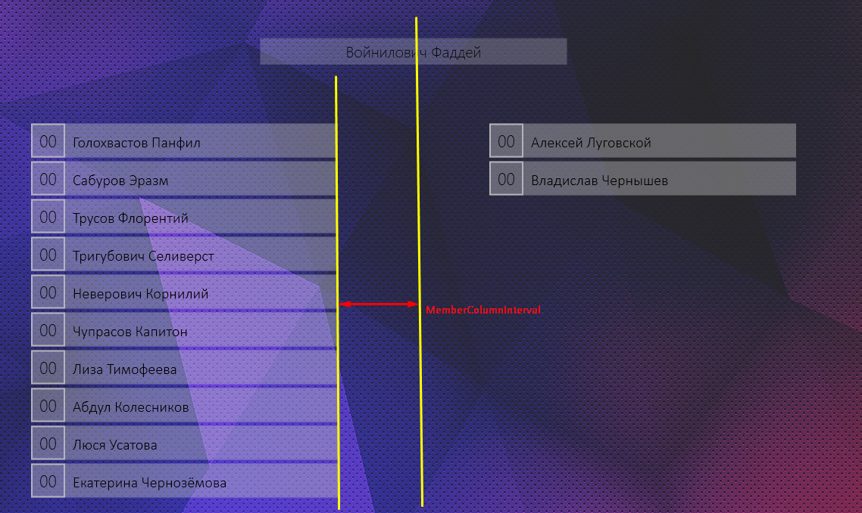

public static bool OrderByDescending = true;

*Режим сортировки участников. По умолчанию в порядке убывания*

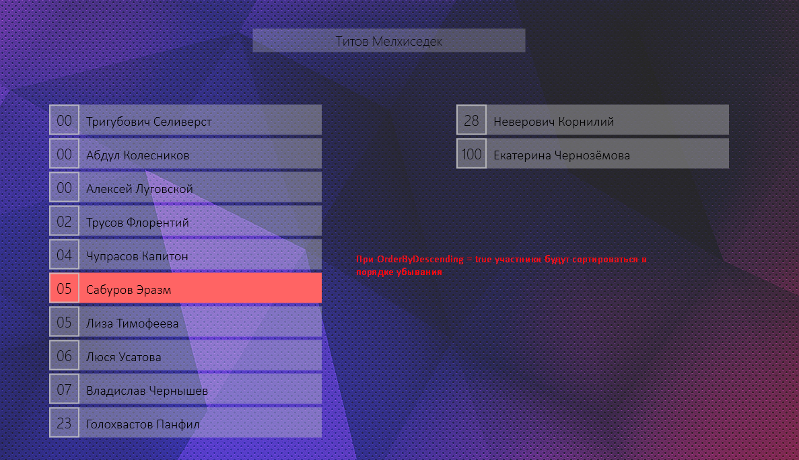

public static string FinalPhrase = "Поздравляем победителей!";

*Финальная фраза, отображаемая после завершения показа*

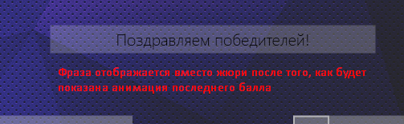

Анимация:

Алгоритм:

- Включение фона (анимированный/статичный)

- Перемещение всех панелей участников и жюри на стандартные позиции

ОЖИДАНИЕ ВВОДА

ВВОД:

**Если у жюри еще есть выбор**

- Выделить участника отдельным цветом

- Пауза (AnimPause)

- Моментальное перемещение к центру экрана панели с баллом

- Пауза (AnimPointBarPause)

- Сортировка коллекции с участниками

- Перемещение участников в новые места

**Если у жюри нет больше выбора**

$$\left\{\begin{aligned} - Исчезновение панели нынешнего жюри \\ - Проявление панели с новым жюри \\ - Перемещение панели с новым жюри\end{aligned} ОДНОВРЕМЕННО\right.$$

**Если больше нет жюри**

$$\left\{\begin{aligned}- Исчезновение панели нынешнего жюри \\ - Проявление панели с финальной фразой \\ - Перемещение панели с финальной фразой\end{aligned} ОДНОВРЕМЕННО\right.$$

public static Brush MainBackground = new ImageBrush(Imaging.CreateBitmapSourceFromHBitmap(Properties.Resources.mainViewerBcg.GetHbitmap(), IntPtr.Zero, Int32Rect.Empty, BitmapSizeOptions.FromEmptyOptions()));

*Стандартный статичный фон*

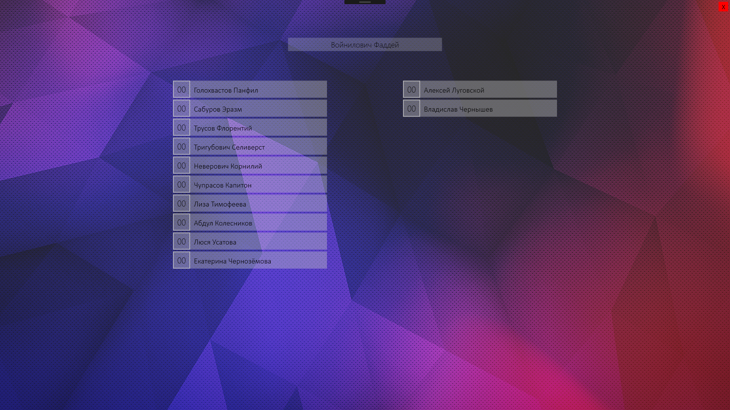

public static TimeSpan AnimMoveTime = TimeSpan.FromMilliseconds(500);

*Время анимации перемещения любого объекта*

public static TimeSpan AnimAppearTime = TimeSpan.FromMilliseconds(500);

*Время анимации проявления любого объекта*

public static TimeSpan AnimPause = TimeSpan.FromMilliseconds(1000);

*Пауза между анимацией выделения участника и анимацией проявления панели с баллом*

public static TimeSpan AnimPointBarPause = TimeSpan.FromMilliseconds(1000);

*Время, на которое панель с баллом зависает после её проявления*

public static TimeSpan BackgroundAppearTime = TimeSpan.FromSeconds(2);

*Время проявления фона (будь тот статический или анимированный)*

public static TimeSpan BackgroundAnimPeriod = TimeSpan.FromSeconds(3);

*Период смены между первым и вторым цветом в анимированном фоне*

public static Color BackgroundColor1 = Colors.DarkBlue;

*Первый цвет для анимированного фона*

public static Color BackgroundColor2 = Colors.DeepSkyBlue;

*Второй цвет для анимированного фона*